PHÒNG GIÁO DỤC VÀ ĐÀO TẠO VIỆT TRÌ

**TRƯỜNG THCS HY CƯƠNG**

**BÁO CÁO**

**KẾT QUẢ NGHIÊN CỨU**

**ĐỀ TÀI**

**QUẠT HƠI NƯỚC ĐA NĂNG**

**Lĩnh vực: Kỹ thuật cơ khí**

**NGƯỜI (NHÓM) THỰC HIỆN:**

**1. Hoàng Khánh Ly Nhóm trưởng**

**2. Lương Mạnh Hùng Thành viên**

**NGƯỜI HƯỚNG DẪN: Bùi Hồng Liên**

**Việt Trì, tháng 11 năm 2019**

**<Địa danh>, <Tháng>/<Năm>**

**MỤC LỤC**

|  |  |
| --- | --- |
|  | **Trang** |
| **I. Giới thiệu và tổng quan về dự án** | **3** |
| **1. Tính cấp thiết của vẫn đề** | **3** |
| **2. Mục đích của dự án** | **3** |
| **3. Ý nghĩa của dự án** | **3** |
| **4. Tính mới của sản phẩm** | **3** |
| **II. Nội dung của dự án** | **3** |
| **1. Cơ sở khoa học** | **3** |
| **2. Thực trạng** | **4** |
| **3. Cấu tạo sản phẩm** | **4** |
| 3.1. Thùng xốp | **4** |
| 3.2. Thùng tôn đựng đá | **5** |
| 3.3. Ắc quy | **5** |
| 3.4. Hệ thống tản gió | **6** |
| 3.5. Bộ đổi nguồn | **6** |
| 3.6. Động cơ phun sương | **6** |
| 3.7. Thùng đựng nước phun sương | **7** |
| 3.8. Hệ thống bánh xe | **7** |
| **III.** **Nguyên lý hoạt động của quạt hơi nước đa năng** | **7** |
| **1 Tổng quan về tính năng của quạt hơi nước đa năng** | **7** |
| **2 Lý thuyết về công nghệ tạo quạt hơi nước đa năng** | **8** |
| **3 Nguyên lý hoạt động của quạt hơi nước đa năng** | **8** |
| **IV. Quá trình nghiên cứu và phương pháp nghiên cứu** | **8** |
| **1. Giai đoạn 1: Hình thành ý tưởng** | **8** |
| **2. Giai đoạn 2: Tìm kiếm, lựa chọn vật liệu** | **8** |
| **3. Giai đoạn 3: Kết quả và thảo luận** | **9** |
| **V. Kết luận và hướng phát triển** | **10** |
| **1. Kết luận tổng quan** | **10** |
| **2. Đánh giá quạt hơi nước** | **10** |
| **3. So sánh với các sản phẩm cùng loại:** | **11** |
| **4. Hướng nghiên cứu tiếp theo** | **12** |
| **VI.TÀI LIỆU THAM KHẢO** | **13** |

**DANH MỤC HÌNH ẢNH**

|  |  |
| --- | --- |
| **Hình ảnh** | **Tên hình ảnh** |
| 1 | *Thùng xốp làm hộp bên ngoài của quạt* |
| 2 | *Thùng tôn đựng đá* |
| 3 | *Bình ắc quy* |
| 4 | *Quạt dùng mô tơ quạt đảo gió trong cabin ô tô* |
| 5 | *Bộ đổi nguồn* |
| 6 | *Động cơ phun sương* |
| 7 | *Thùng mika đựng nước tạo hơi sương* |
| 8 | *Hệ thống bánh xe* |
| 9 | *Mô hình quạt hơi nước đa năng khi hoàn thiện* |

**I. Giới thiệu và tổng quan về dự án**

**1. Tính cấp thiết của vấn đề**

Nhiệt độ tăng cao khiến con người luôn trở nên ngột ngạt. Vì thế cải thiện nguồn mát nhân tạo là nhu cầu của mọi người mọi nhà. Để đáp ứng nhu cầu làm mát tăng cao trong mùa hè, các thiết bị điện như quạt điện, quạt hơi nước, quạt phun sương, điều hòa…với nhiều kiểu dáng khác nhau xuất hiện trên thị trường khá nhiều. Tuy nhiên xét về mỗi hoàn cảnh không phải gia đình nào cũng đáp ứng những nhu cầu đó một cách dễ dàng vì lý do thu nhập, kinh tế vùng miền. Trong quá trình tìm hiểu thực tế và nghiên cứu các sản phẩm trên thị trường cùng với mong muốn được áp dụng những kiến thức đã học vào đời sống nhằm nâng cao chất lượng cuộc sống cho đại bộ phận nhân dân, nhất là đối với bộ phận người lao động có thu nhập thấp; dân cư vùng khó khăn…Chúng em mong muốn với đề tài chế tạo thành “Quạt hơi nước đa năng” sẽ tiết kiệm được chi phí giúp người lao động thu nhập thấp vẫn được hưởng những sản phẩm công nghệ hiện đại đảm bảo sức khỏe trong mùa nắng nóng

**2. Mục đích của dự án**

- Tạo ra một loại quạt hơi nước có tính năng làm mát như điều hòa nhưng có ưu điểm là không khí không bị khô như khi dùng điều hòa.

- Đặc biệt quạt hơi nước đa năng có dùng được trong trường hợp không có điện

- Tích hợp thêm tính năng phun sương, khuếch tán tinh dầu đuổi muỗi, làm vật trang trí trong nhà thay đèn ngủ ban đêm.

**3. Ý nghĩa của dự án**

Đề tài có ý nghĩa thực tiễn, nếu chế tạo thành công quạt hơi nước đa năng sẽ giải quyết được vấn đề nắng nóng không khí khô hanh độ ẩm thấp và khi mất điện hệ thống quạt dùng được bằng nguồn điện 1 chiều từ bình ác quy

**4. Tính mới của sản phẩm**

- Kết hợp giữa các sản phẩm công nghệ đã qua sử dụng (mô tơ quạt đảo gió trong cabin ô tô, động cơ phun sương có đèn led) với vật liệu phế thải (tôn, hộp xốp, thanh sắt, bánh xe nhựa) tạo nên sản phẩm hữu ích chăm sóc sức khỏe con người. Trong điều kiện kinh tế của đại bộ phận nhân dân chưa cho phép mua sắm những sản phẩm hiện đại với giá thành cao cũng như tính tiện ích của sản phẩm trong việc bảo dưỡng sản phẩm trong điều kiện khí hậu nhiệt đới gió mùa như ở Việt Nam. Đó là điểm mới của sản phẩm

- Quạt hơi nước có thiết kế và cấu tạo đơn giản, phù hợp với tính năng sử dụng ở quy mô hộ gia đình, dễ dàng cho việc vệ sinh sản phẩm.

- Quạt hơi nước có hệ thống bánh xe có di chuyển dễ dàng, động cơ phun sương có bóng đèn có thể dùng thay đèn ngủ ban đêm.

**II. Nội dung của dự án**

**1. Cơ sở khoa học:**

Quạt hơi nước có chức năng chính là tạo ra hơi nước để cung cấp độ ẩm cho không khí dựa trên các nguyên lý:

Sự dãn nở vì nhiệt của chất khí .

Sự bay hơi và sự ngưng tụ.

Sự nóng chảy.

Sự chuyển động không ngừng của các nguyên tử, phân tử.

Hiện tượng khuếch tán của các phân tử.

**2. Thực trạng:**

Từ thực tế cuộc sống chúng ta thấy hiện nay, do nhiều yếu tố khác nhau mà môi trường bị ảnh hưởng rất nhiều như ô nhiễm môi trường, không khí nóng lên dẫn đến độ ẩm thấp, đặc biệt vào mùa hè nhiệt độ lên cao gây sự khó chịu cho con người.

Xã Hy Cương là một xã miền núi điều kiện kinh tế còn nhiều khó khăn, nhiều hộ gia đình chưa có điều kiện mua máy điều hòa hay các quạt phu sương với giá thành cao cộng thêm giá điện cao và vào giờ cao điểm, trên địa bàn xã Hy Cương vẫn luôn bị cắt điện luân phiên.

Vì vậy việc sử dụng quạt hơi nước đa năng không những mang lại cho mọi người cảm giác dễ chịu, thoải mái mà quạt hơi nước đa năng còn sử dụng được bằng bình ắc quy khi bị mất điện, tiết kiệm điện năng so với các dòng sản phẩm làm mát khác.

Ngoài ra, địa bàn xã Hy Cương chủ yếu ngừơi dân làm nông nghiệp, trồng cây và nuôi gia cầm gia súc nên vẫn còn nhiều con côn trùng làm ảnh hưởng đến sức khỏe con người. Quạt hơi nước đa năng chúng em chế tạo ra có tính tích hợp sự khuếch tán tinh dầu đuổi côn trùng nhờ sự bay hơi của nước.

**3. Cấu tạo sản phẩm:**

**3.1 Thùng xốp:**

- Thùng xốp được tận dụng từ thùng đựng hoa quả. Thùng xốp có kích thước phù hợp. Thùng xốp có kích thước chiều dài 43cm chiều rộng 33 cm chiều cao 28cm.

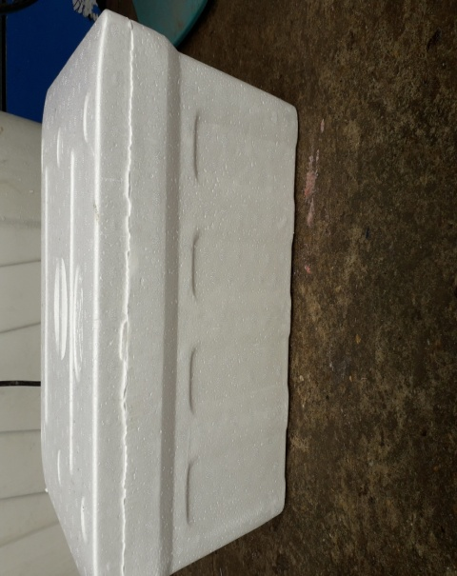- Bên ngoài thùng xốp được dán bằng giấy trang trí đẹp mắt.

*Hình 1. Thùng xốp*

**3.2 Thùng tôn đựng đá:**

- Thùng đựng đá được làm bằng tôn có kích thước nhỏ hơn thùng xốp mục đích dùng đựng đá đặt trong thùng xốp

- Thùng đựng đá có nắp đậy tác dụng giữ đá lâu tan hơn.

- Thùng đựng đá được khoan 1 lỗ nhỏ để khi nước đá tan ra sẽ theo đường dẫn chảy sang thùng đựng nước tạo hơi sương.

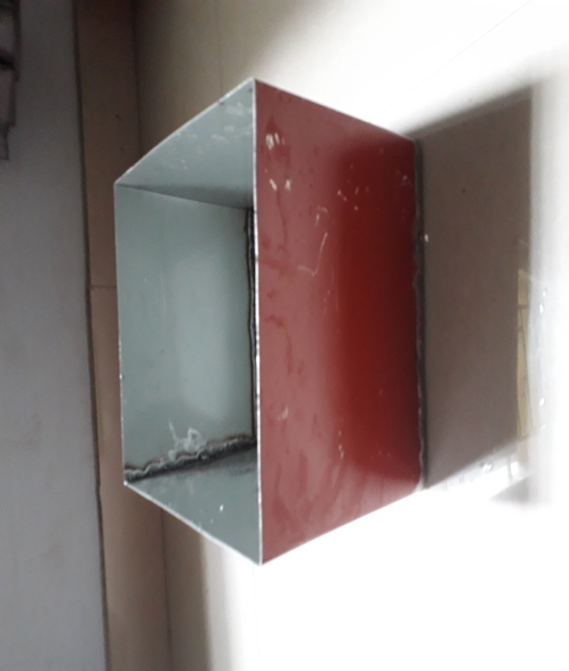

*Hình 2. Thùng tôn đựng đá*

**3.3 Ắc quy:**

**-** Sử dụng ắc quy đã qua sử dụng như ắc quy cũ đã sử dụng cho xe máy hoặc ô tô.

- Ắc quy sử dụng loại 12V.

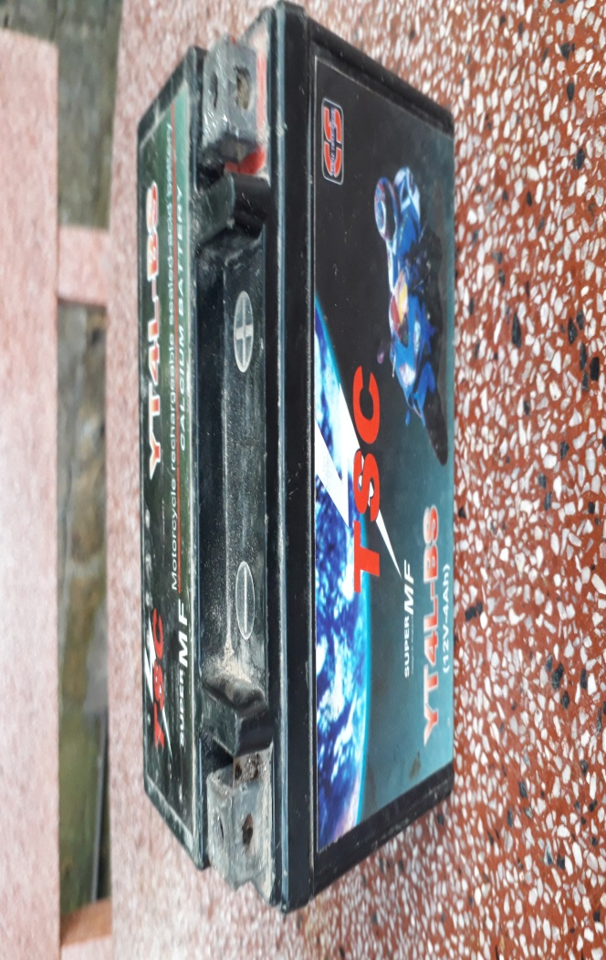

*Hình 3. Ắc quy*

**3.4 Hệ thống tản gió:**

**-** Quạt dùng Mô tơ quạt đảo gió trong cabin ô tô đã qua sử dụng.

- Quạt sử dụng dòng điện 1 chiều. Trong trường hợp không có điện quạt được sử dụng bằng bình ắc quy

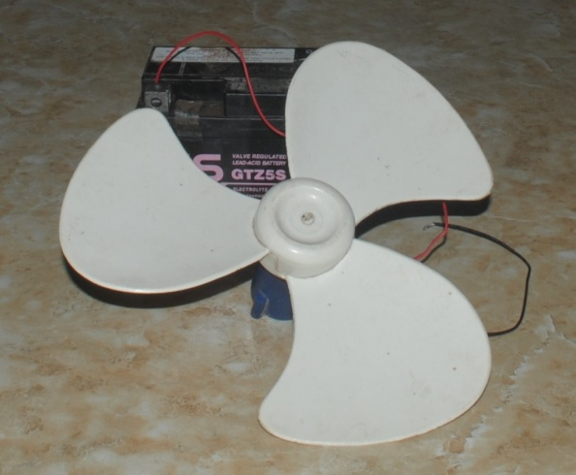

*Hình 4. Quạt dùng mô tơ quạt đảo gió trong cabin ô tô*

**3.5. Bộ đổi nguồn.**

**-** Dùng bộ đổi nguồn cho quạt điện một chiều

**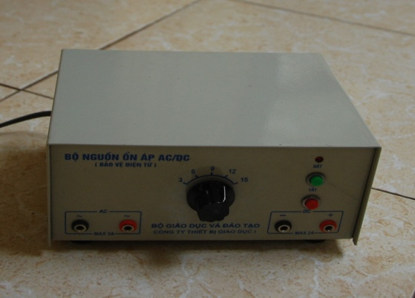**

*Hình 5. Bộ đổi nguồn*

**3.6: Động cơ phun sương:**

- Dùng động cơ phun sương mini tạo ra hơi sương làm không khí không bị khô hanh

- Động cơ phun sương tạo hơi sương có thể khuếch tán mùi loại tinh dầu chống côn trùng như muỗi…

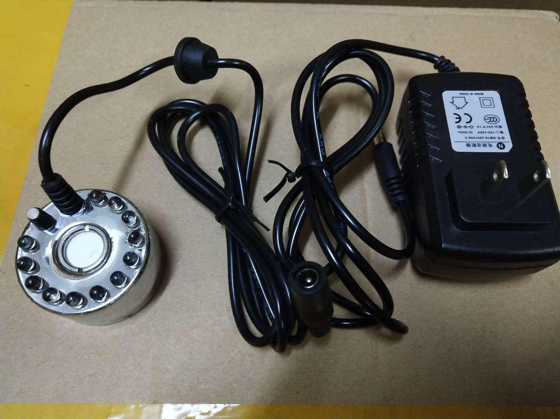- Động cơ có hệ thống đèn led tạo mầu sắc và có thể thay thế đèn ngủ ban đêm.

*Hình 6. Động cơ phun sương*

**3.7 Thùng đựng nước phun sương**

- Thùng đựng nước phung sương được làm bằng chất liệu mika không màu.

- Thùng được ghép bằng 6 tấm mika tạo thành hình hộp chữ nhật có kích thước chiều dài 25cm chiều rộng 20cm chiều cao 16cm. Sử dụng keo silicon để gắn các tấm mika.

- Trên nắp thùng được khoan một lỗ tròn để hơi sương thoát ra từ đây.

- Thành hộp gắn vào thùng xốp khoan một lỗ thông sang thùng xốp mục đích lấy gió từ thùng xốp sang. Bên cạnh đó có đường dẫn nước từ thùng đựng đá sang.

- Dưới đáy thùng gắn động cơ phun sương để tạo hơi sương đồng thời động cơ có đèn led tạo màu sắc trang trí hoặc thay đèn ngủ ban đêm. Bên cạnh đó có van thoát nước khi chúng ta vệ sinh thùng đựng đá và thùng đụng nước tạo hơi sương.

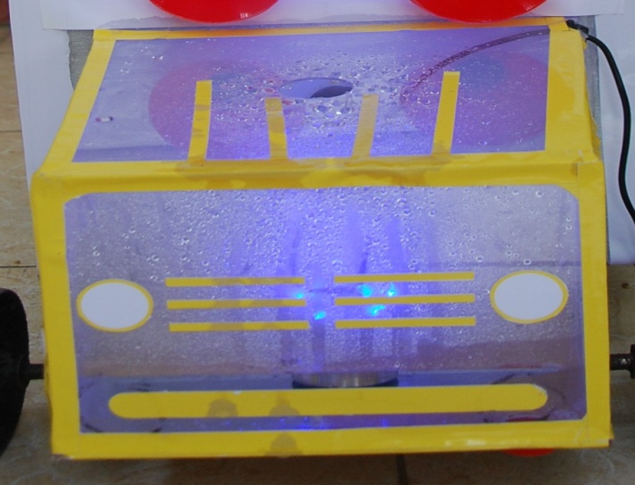

*Hình 7. Thùng đựng nước phun sương*

**3.8 Hệ thống bánh xe**:

- Quạt hơi nước đa năng có hệ thống bánh xe có thể di chuyển dễ dàng trong nhà.

- Hệ thống bánh xe lấy từ bánh xe của xe đạp bốn bánh trẻ em đã bị hỏng.

- Hai bánh xe được nối với thanh sắt để làm trục quay. 4 thanh sắt được hàn với nhau tạo thành khung thành hình chữ nhật và được hàn vào 2 trục bánh xe

- Gắn thùng xốp, thùng mika vào khung hình chữ nhật trên. Ta có quạt hơi nước có thể di chuyển được dễ dàng

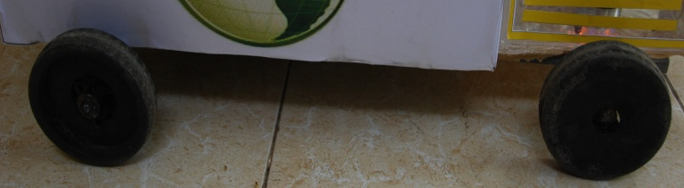

*Hình8: Bánh xe*

**III. Nguyên lý hoạt động của quạt hơi nước đa năng**

**1.Tổng quan về tính năng của quạt hơi nước đa năng**

Quạt hơi nước là một thiết bị khá phổ biến trong cuộc sống của con người hiện nay. Đặc biệt là vào mùa hè, khi mà thời tiết càng trở nên nắng nóng. Việc sử dụng quạt hơi nước không những mang lại cho bạn cảm giác dễ chịu, thoải mái mà quạt hơi nước còn khá tiết kiệm điện năng so với các dòng sản phẩm làm mát khác.

**2. Lý thuyết về công nghệ tạo quạt hơi nước đa năng**

Quạt hơi nước có chức năng chính là tạo ra hơi nước để hạ nhiệt độ không khí bằng cách sử dụng hơi nước đá. Đá tan chảy bốc hơi để quạt gió thổi hơi nước ra môi trường làm giảm nhiệt độ không khí. Ngoài ra quạt hơi nước đa năng còn có khả năng tạo ra hơi sương từ nước đá để cung cấp độ ẩm cho môi trường.

**3. Nguyên lý hoạt động của quạt hơi nước đa năng**

**QUẠT GIÓ**

**NƯỚC ĐÓNG ĐÁ**

**KHÔNG KHÍ LẠNH**

**NƯỚC**

**GIẢM NHIỆT ĐỘ MÔI TRƯỜNG**

**HƠI SƯƠNG**

**TẠO ĐỘ ẨM KHÔNG KHÍ**

**KHUẾCH TÁN TINH DẦU**

**ĐỘNG CƠ PHUN SƯƠNG**

*Sơ đồ nguyên lý hoạt động của quạt hơi nước đa năng*

- Quạt hơi nước đa năng dựa trên nguyên lý khuếch tán, tự bốc hơi do tác động của môi trường (gió), sự khuếch tán càng mạnh sự bốc hơi càng nhanh.

- Quá trình bốc hơi càng mạnh, nhiệt độ giảm càng nhanh, quá trình làm mát

không khí đạt được hiệu quả càng cao.

- Nước đóng đá đưa vào thùng tôn đặt trong thùng xốp. Đá tan ra tỏa nhiệt làm cho không khí xung trong thùng xốp lạnh và đá tan ra thành nước. Nhờ có quạt gió hơi nước được đẩy ra ngoài không khí bằng lỗ thông gió giúp cho nhiệt độ môi trường xung quanh giảm xuống.

- Khi đá tan nước được đưa vào thùng mika phía trước nhờ ống dẫn nước. Trong thùng mika được gắn động cơ phun sương làm cho nước tạo thành hơi sương nhờ quạt gió đưa hơi sương ra xung quanh tạo độ ẩm cho môi trường.

- Đồng thời khi ta cho tinh dầu sả vào thùng mika chứa nước, nhờ có sự khuếch tán của hơi sương, tinh dầu sẽ được khuếch tán khắp phòng, có tác dụng đuổi côn trùng.

**IV. Quá trình nghiên cứu và phương pháp nghiên cứu**

**1. Giai đoạn 1. Hình thành ý tưởng**

Trong những ngày nóng bức mùa hè vừa qua, từ thực tế cuộc sống gia đình và cũng như nhiều gia đình có mức thu nhập thấp trong xã Hy Cương chúng em, ý tưởng của đề tài được hình thành và thóng nhất của cả 2 thành viên trong nhóm.

- Làm thế nào để hạ nhiệt độ trong phòng bằng hơi nước mát?

- Làm thế nào để tạo ra quạt hơi nước với mức chi phí thấp nhất mà mọi nhà có thể làm được?

- Trong trường hợp mất điện hệ thống tạo hơi mát có thể hoạt động được không?

- Mùa hè là mùa sinh sản và phát triển của côn trùng đặc biệt là muỗi có thể dùng quạt này khuếch tán được tinh dầu đuổi côn trùng nhờ hơi sương được không?

- Vệ sinh quạt, có thể thay đổi nước dùng hàng ngày có dễ dàng không?

- Có thể di chuyển quạt dễ dàng không.

**2. Giai đoạn 2. Tìm kiếm, lựa chọn vật liệu**

Tùy từng điều kiện chúng ta có thể lựa chọn: thép phun sơn tĩnh điện, thùng xốp, sản phẩm công nghệ đã qua sử dụng.

Tuy nhiên sau khi tìm hiểu và tham khảo, trong điều kiện cho phép, chúng em quyết định tận dụng thùng xốp của các cửa hàng bán hoa quả để làm thùng giữ nhiệt cho đá. Các thanh sắt phế liệu hàn thành khung đỡ phía dưới thùng xốp và có gắn các bánh xe để di chuyển.

Chúng em tận dụng những miếng tôn thừa của các xưởng cơ khí để hàn thành hộp chữ nhật chứa đá lạnh đặt trong thùng xốp.

Chúng em còn tận dụng các tấm mika thừa của các cửa hàng làm biển quảng cáo để tạo thành hộp chứa nước phu sương.

Ngoài ra, chúng em còn tận dụng mô tơ quạt đổi gió trong cabin ô tô đã qua sử dụng tại các xưởng sửa chữa ôtô hoặc hàng bán sắt vụn với giá thành thấp.

Động cơ phun sương có đèn led chúng em dùng động cơ 24V được bán trên thị trường phù hợp cho các mô hình quạt hơi nước.

**3. Giai đoạn 3. Kết quả và thảo luận**

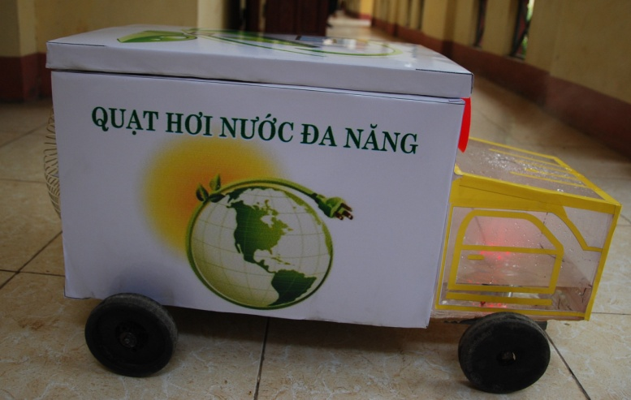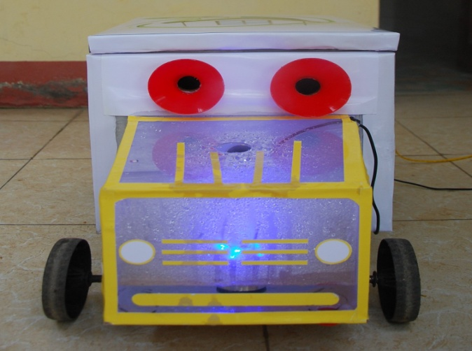

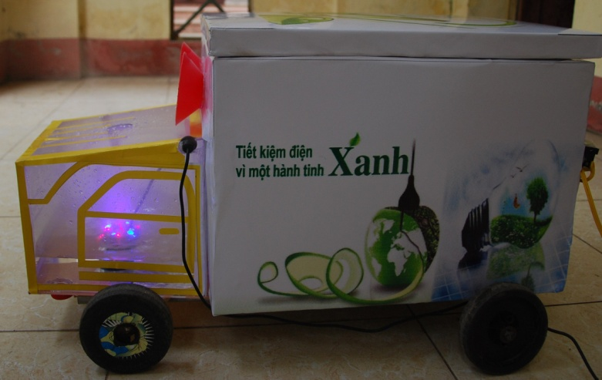

*Hình 9: Quạt hơi nước đa năng*

Nhóm chúng em đã đưa sản phẩm *quạt hơi nước đa năng* vào sử dụng tại 5 hộ gia đình. Hộ gia đình có trẻ nhỏ, có hộ gia đình có người già, hộ gia đình có diện tích phòng ở nhỏ lợp mái tôn trong. Mỗi hộ sử dụng trong 5 ngày tại thời điểm giữa mùa hè. Kết quả thu được như sau:

- Khi đưa quạt hơi nước đa năng vào sử dụng trong thời điểm mùa hè vừa qua, ngay từ ban đầu mọi người có phản hồi tích cực về tính thẩm mỹ nó như mọt vật trang trí trong nhà đặc biệt trẻ em rất thích mô hình này vì chúng em thiết kế quạt hơi nước đa năng như một chiếc ô tô đồ chơi thông minh có thể làm vật trang trí trong phòng, bên cạnh đó có sự an toàn về điện và an toàn về sức khỏe đường hô hấp cho người già và trẻ nhỏ. Thêm vào đó chế độ phun sương ta cho cho tinh dầu thì có thể đuổi được các con côn trùng như muỗi…Động cơ phun sương có hệ thống đèn led dùng ban đêm ta có thể thay thế đèn ngủ và di chuyển quạt dễ dàng. Đặc biệt so với các sản phẩm quạt hơi nước công nghệ thì có giá thành thấp hơn nhiều lần phù hợp với những người chưa có điều kiện mua quạt hơi nước công nghệ.

- Qua một thời gian sử dụng cho thấy rằng quạt hơi nước đa năng phù hợp để sử dụng tại các gia đình trong xã Hy Cương với điều kiện kinh tế còn khó khăn. Khi đó quạt hơi nước đa năng sẽ góp phần giảm nhiệt giảm sự khô hanh trong những ngày hè nắng nóng.

Chúng em nhận thấy rằng quạt hơi nước đa năng góp phần giúp cho các hộ gia đình giải quyết được vấn đề nắng nóng trong những ngày hè khi mà các hộ chưa có điều kiện mua quạt hơi nước công nghệ.

Quá trình đưa mô hình quạt hơi nước đa năng vào thử nghiệm tại hộ gia đình đã cho thấy tính khả thi và ứng dụng của sản phẩm khi đưa vào thực tế.

**V. Kết luận và hướng phát triển**

**1. Kết luận tổng quan**

Trải qua quá trình tìm hiểu, thiết kế và chế tạo quạt hơi nước cơ bản đảm bảo được những yêu cầu sau:

- Quạt hơi nước đa năng tạo ra gió đẩy hơi nước từ đá làm cho con người thấy mát hơn.

- Quạt hơi nước đa năng trong trường hợp không có điện thì chuyển sang dùng điện một chiều bằng bình ắc quy.

- Quạt hơi nước đa năng tích hợp tạo hơi sương khuếch tán rộng làm tăng độ ẩm trong phòng và có thể khuếch tán tinh dầu đuổi muỗi và côn trùng.

- Quạt hơi nước đa năng làm có tính thẩm mỹ, mô hình giống chiếc ô tô thông minh đặt trong phòng làm vật trang trí,di chuyển dễ dàng bằng bánh xe và buổi tối dùng chức năng phu sương vừa có thể đuổi muối vừa có thể làm đèn ngủ.

**2. Đánh giá quạt hơi nước**

**\* Ưu điểm:**

- Kinh phí chế tạo không cao do tận dụng được các vật liệu tái chế, chỉ bằng 1/5 đến 1/7 các sản phẩm quạt hơi nước công nghệ trên thị trường.

- Giải quyết được vấn đề nóng do nhiệt độ tăng cao. Sự khô hanh do độ ẩm thấp. Nhờ sự khuếch tán của tinh dầu vào hơi sương nên có thể đuổi được côn trùng và muỗi.

- Quạt hơi nước đa năng trong trường hợp không có điện thì chuyển sang dùng điện một chiều bằng bình ắc quy.

- Quạt hơi nước đa năng thiết kế đẹp, tính thẩm mỹ cao đặt trong nhà thành vật trang trí.

**\* Nhược điểm:** thùng đựng đá nhỏ chỉ phù hợp trong phạm vi phòng nhỏ như hộ gia đình.

**3. So sánh với các sản phẩm cùng loại:**

**Bảng 1. Đánh giá các thông số đầu được sử dụng trong quá trình nghiên cứu.**

|  |  |
| --- | --- |
| **Quạt hơi nước đa năng** | **Thông số kỹ thuật** |
| Khả năng làm mát | Giảm nhiệt độ từ 30c đến 50c |
| Diện tích làm mát | 12,5m2 |
| Phù hợp với không gian | Thiết kế phù hợp với không gian 1 phòng sinh hoạt nhỏ |
| Giá | Từ 300.000 đồng đến 400.000 đồng |
| Điện tiêu thụ | Ít tốn điện, có thể dùng bình ắc quy đã qua sử dụng |
| Cung cấp độ ẩm | Có |
| Đuổi muối | Có |
| Độ ồn | Thấp |

Dựa vào kết quả phân tích trong bảng 1. ta thấy hầu hết các chỉ tiêu của quạt đều đạt mức quy định so với tiêu chuẩn nên thỏa mãn để sử dụng trong sinh hoạt

**Bảng 2. So sánh một số chỉ số và chức năng của quạt hơi nước**.

|  |  |
| --- | --- |
| **Quạt hơi nước đa năng** | **C:\Users\DELL\Desktop\sunhouse-shd7746-1.jpgQuạt hơi nước công nghệ** |
| G:\Chuyên môn\NCKH 2019-2020\ảnh mô hình\DSC_0007.JPG |  |
| - Chức năng: Tạo ra hơi nước tạo ra độ ẩm làm mát không khí.  - Kiểu dáng: Tùy theo sáng tạo của người  dùng.  - Điện tiêu thụ: 1000 đồng/ngày  - Bảo quản: đơn giản, tháo quạt dễ dàng  khi không có nhu cầu sử dụng quạt hơi  nước.  - Giá thành: 300.000 - 400.000đ | - Chức năng: Tạo ra hơi nước tạo ra độ ẩm làm mát không khí.  - Kiểu dáng: phong phú  - Điện tiêu thụ: 5000 đồng/ngày  - Bảo quản: phải tháo ra phức tạm  -Giá thành: 2.000.000 – 20.000.000 |

**4. Hướng nghiên cứu tiếp theo**

- Nếu có điều kiện nghiên cứu tiếp đề tài chúng em xin đề xuất một số hướng nghiên cứu tiếp theo như sau:

- Nghiên cứu làm quạt hơi nước đa năng có khả năng khử mùi trong không khí từ các nguyên vật liệu dễ kiếm, dễ tìm.

- Nghiên cứu, thay đổi một số cấu tạo sao cho quạt hơi nước đa năng được sử dụng trong phạm vi rộng hơn 1 phòng sinh hoạt gia đình.

**VI. TÀI LIỆU THAM KHẢO:**

1. Sách Vậ lý 8 – Nhóm tác giả: Vũ Quang, Bùi Gia Thịnh, Dương Tiến Khang, Vũ Trọng Ký, Trịnh Thị Hải Yến

2. Sách Vật lý 6 – Nhóm tác giả: Vũ Quang, Bùi Gia Thịnh, Nguyễn Phương Hồng.

3. Sách Công nghệ 8 – Nhóm tác giả: Nguyễn Minh Đường, Đặng Văn Đào, Trần Thị Quế, Trần Mai Thu, Nguyễn Văn Vận.

4. Mạng Internet: 1 số trang Web về nguyên lý hoạt động quạt hơi nước công nghệ.